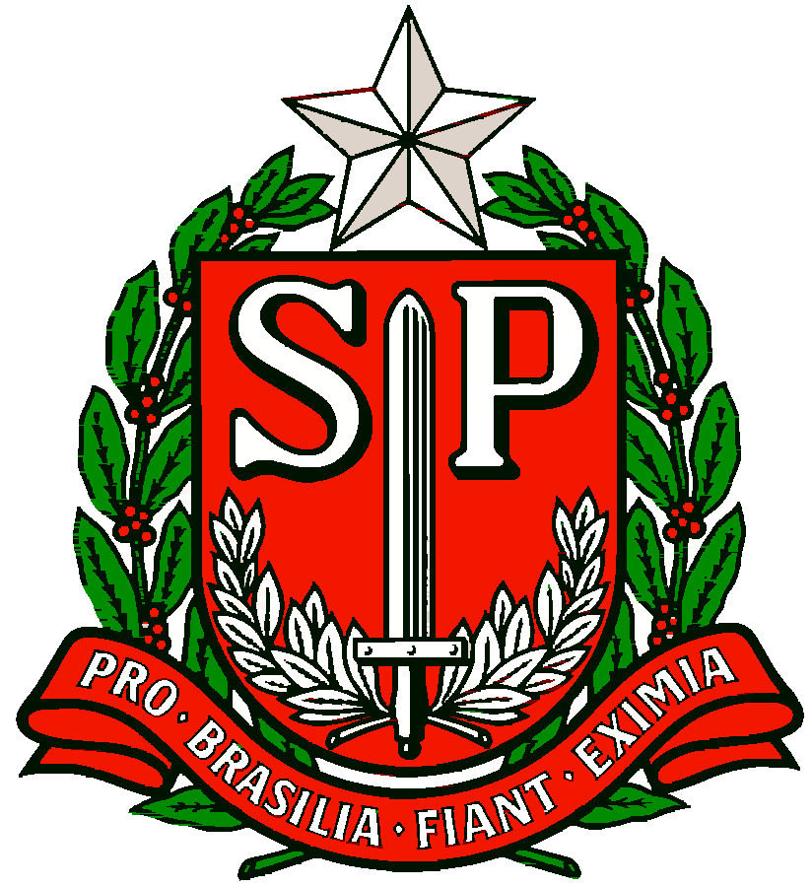 | GOVERNO DO ESTADO DE SÃO PAULO  SECRETARIA DE ESTADO DA EDUCAÇÃO  DIRETORIA DE ENSINO REGIÃO OSASCO  NÚCLEO PEDAGÓGICO
Circular N.º 059/2017 - NPE

Osasco, 15 de Fevereiro de 2017.
Srs. (as) Diretores (as) de Escola,
Srs. (as) Professores (as) Coordenadores,

Assunto: Programa Letrus de Desenvolvimento da Escrita – Professores LP EM

A Sra. Dirigente de Ensino, no uso de suas atribuições legais, visando subsidiar o trabalho dos professores de Língua Portuguesa do Ensino Médio, solicita ampla divulgação do “Programa Letrus de Desenvolvimento da Escrita”, que consiste em uma plataforma onde o professor terá a possibilidade de trabalhar redação com seus alunos, no período de março a dezembro de 2017, focado nas competências do ENEM.
As inscrições deverão ser realizadas pelo professor com turmas da 3ª série do Ensino Médio, até 03/03/2017, através do site www.letrus.com.br/programaletrus
Para maiores informações, acesse o folder explicativo em https://www.google.com/url?q=https://goo.gl/UkOblN&sa=D&ust=1486748674387000&usg=AFQjCNHBT YtzkawV0q2IiC7FB06iLaiCDA
Antecipadamente agradece e conta com a costumeira colaboração.
Atenciosamente,

De acordo,

Irene Machado Pantelidakis
RG 17594614
Dirigente Regional de Ensino

